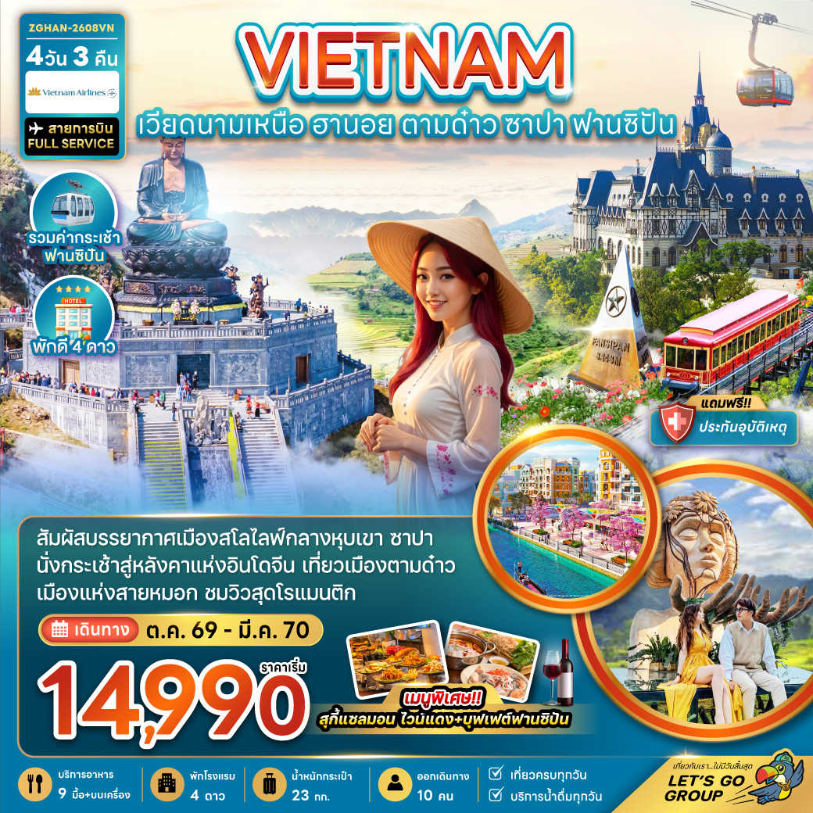

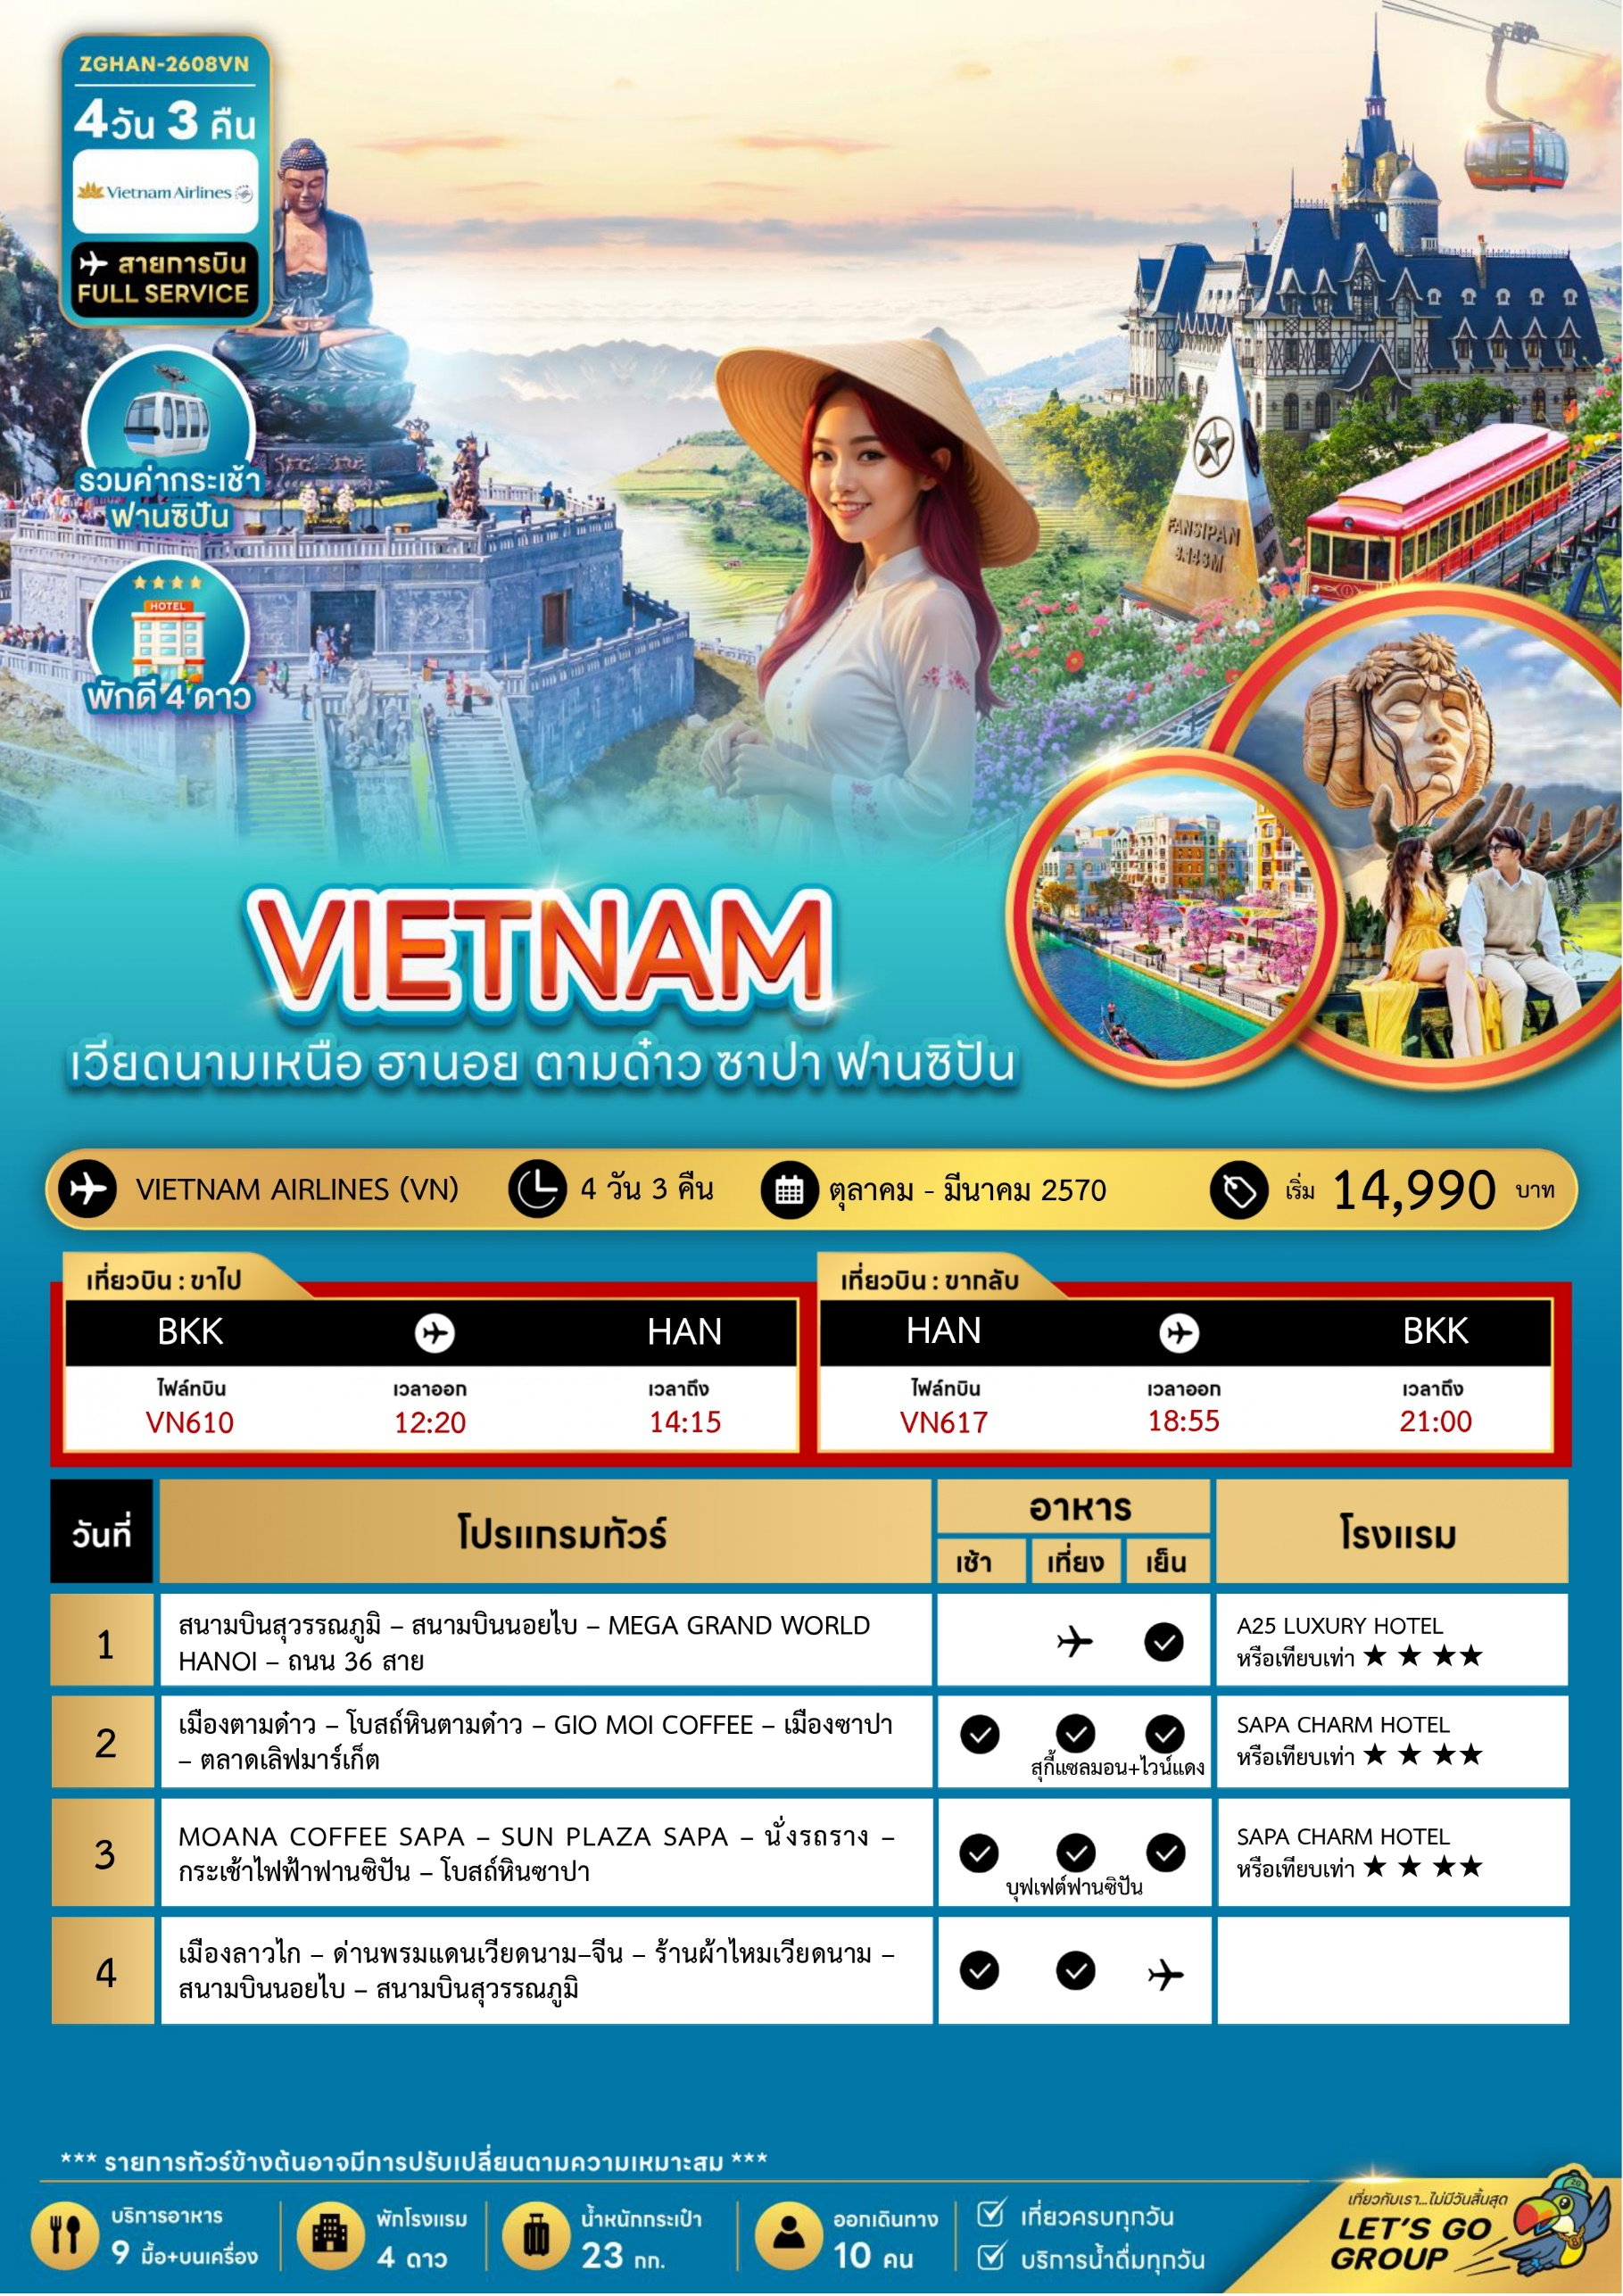

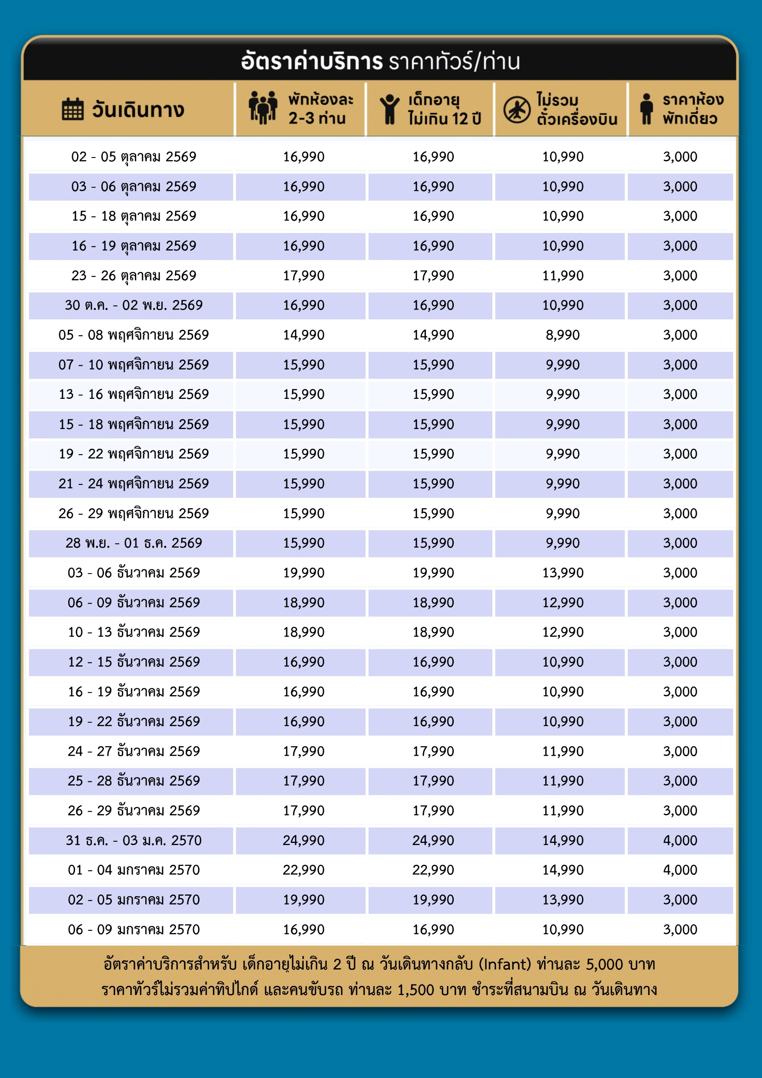
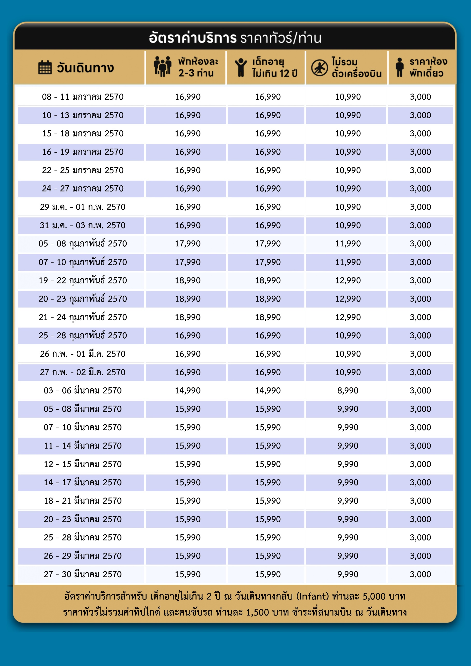
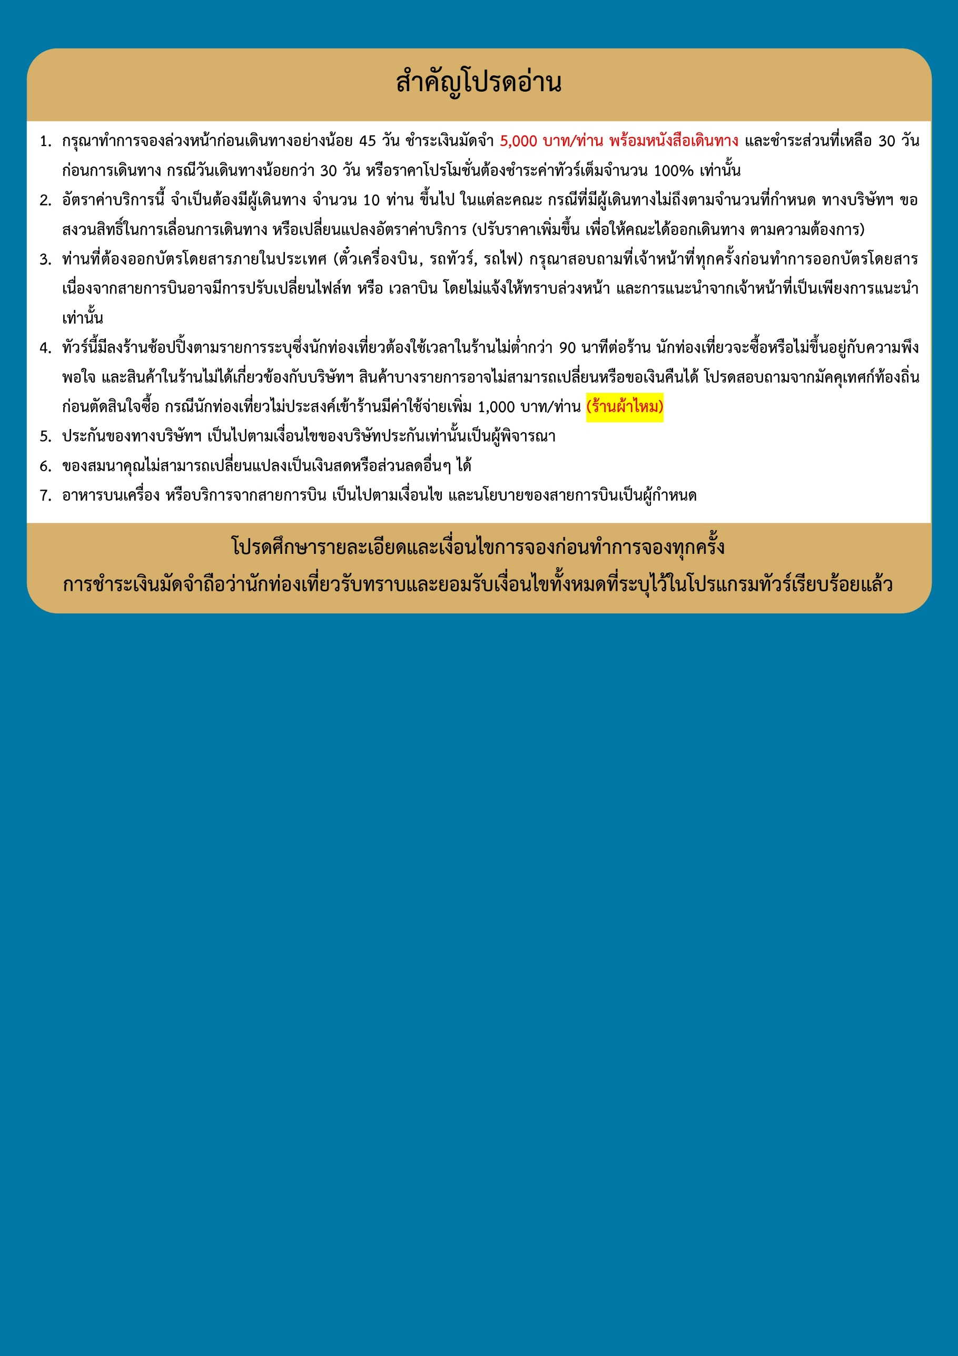
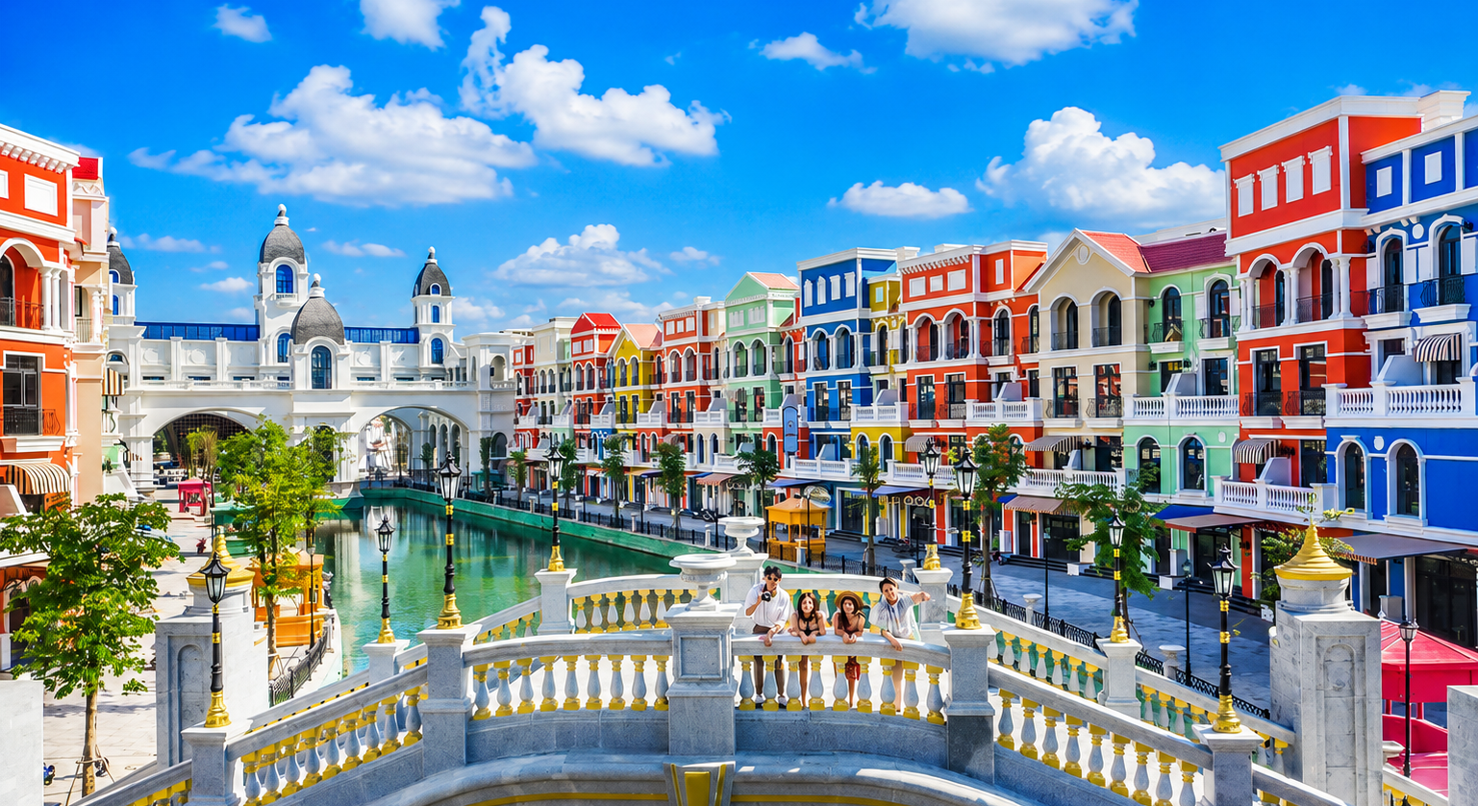

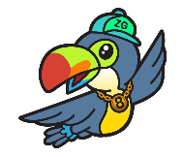
Day1 สนามบินสุวรรณภูมิ – สนามบินนอยไบ – MEGA GRAND WORLD HANOI
– ถนน 36 สาย

08.30 พร้อมกันที่ สนามบินสุวรรณภูมิ อาคารผู้โดยสารขาออก เคาน์เตอร์สายการบิน VIETNAM AIRLINES โดยมีเจ้าหน้าที่ เลทส์โกกรุ๊ป ให้การต้อนรับ และ อำนวยความสะดวกในการเช็คอินให้แก่ท่าน
12.20 นำท่านเดินทางสู่ สนามบินนอยไบ ประเทศเวียดนาม เที่ยวบินที่ VN610 (บริการอาหาร และเครื่องดื่มบนเครื่อง)
14.15 เดินทางถึง สนามบินนอยไบ ประเทศเวียดนาม หลังจากนั้นนำท่านผ่านด่านตรวจคนเข้าเมือง รับกระเป๋าสัมภาระ หลังจากนั้นออกเดินทางท่องเที่ยวตามรายการ
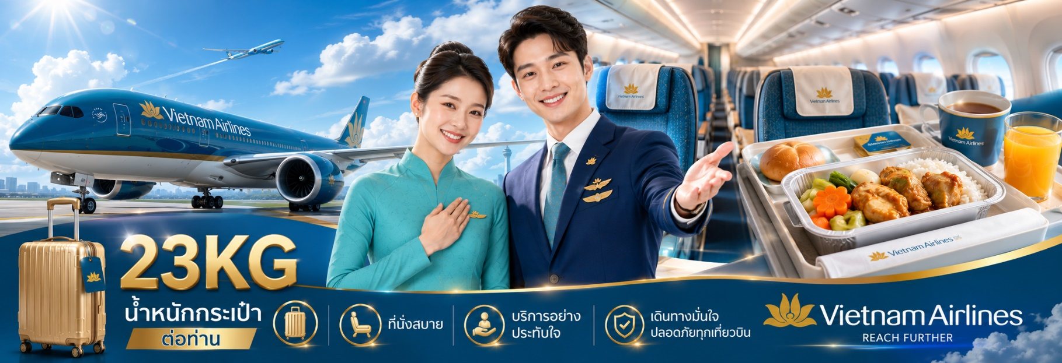
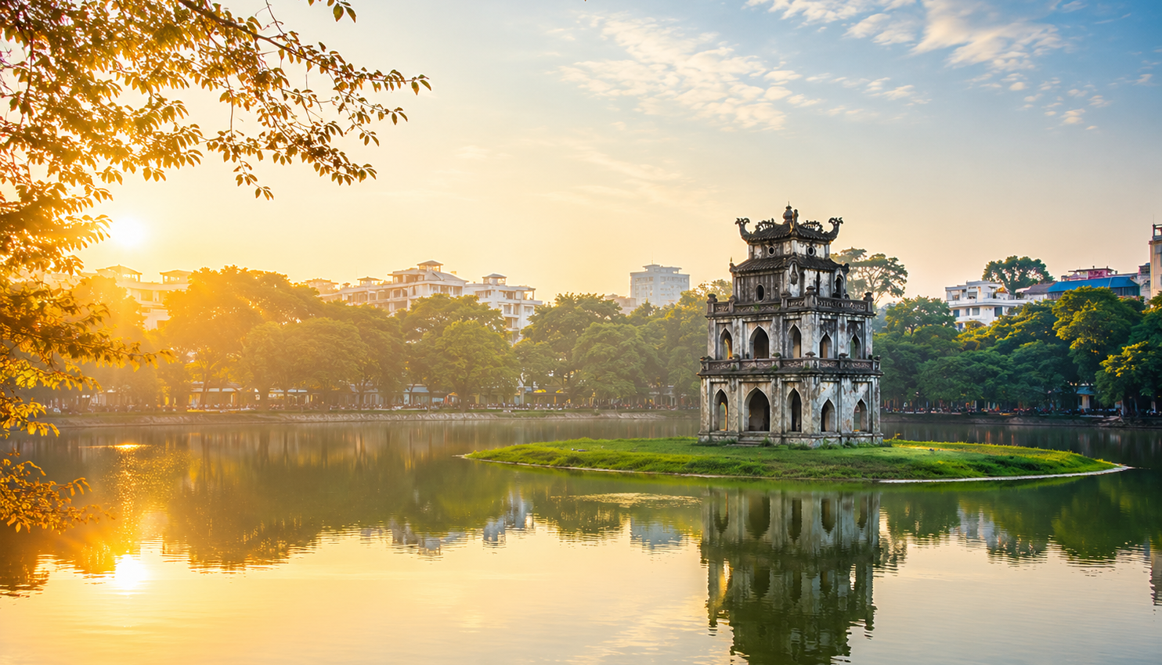

นำท่านสู่ MEGA GRAND WORLD HANOI เมืองแห่งสีสันสไตล์ยุโรปริมคลอง บรรยากาศสุดโรแมนติก โดดเด่นด้วยอาคารหลากสีสะพานสวยงาม และมุมถ่ายภาพสุดประทับใจ เปรียบเสมือนยกยุโรปมาไว้กลางกรุงฮานอย
สัมผัสเสน่ห์ของ ถนน 36 สาย ย่านเมืองเก่าที่เต็มไปด้วยเอกลักษณ์ของฮานอย เพลิดเพลินกับร้านค้า คาเฟ่ สินค้าพื้นเมือง และบรรยากาศวิถีชีวิตของชาวเวียดนามที่มีประวัติศาสตร์ยาวนานกว่า 1,000 ปี
เย็น บริการอาหารค่ำ ณ ภัตตาคาร
ที่พัก A25 LUXURY HOTEL ระดับ 4 ดาวมาตรฐานท้องถิ่น หรือเทียบเท่า

Day2 เมืองตามด๋าว – โบสถ์หินตามด๋าว – GIO MOI COFFEE – เมืองซาปา
– ตลาดเลิฟมาร์เก็ต

เช้า บริการอาหารเช้า ณ ห้องอาหารของโรงแรม
เดินทางสู่ เมืองตามด๋าว เมืองตากอากาศกลางหุบเขา โอบล้อมด้วยธรรมชาติและสายหมอก อากาศเย็นสบายตลอดปี จนได้รับฉายาว่า "เมืองในหมู่เมฆ" ของเวียดนามเหนือ
แวะถ่ายภาพ โบสถ์หินตามด๋าว สถาปัตยกรรมสไตล์โกธิกอายุกว่า 100 ปี แลนด์มาร์กสำคัญของเมือง ตั้งตระหง่านท่ามกลางขุนเขาและสายหมอก สวยงามในทุกฤดูกาล

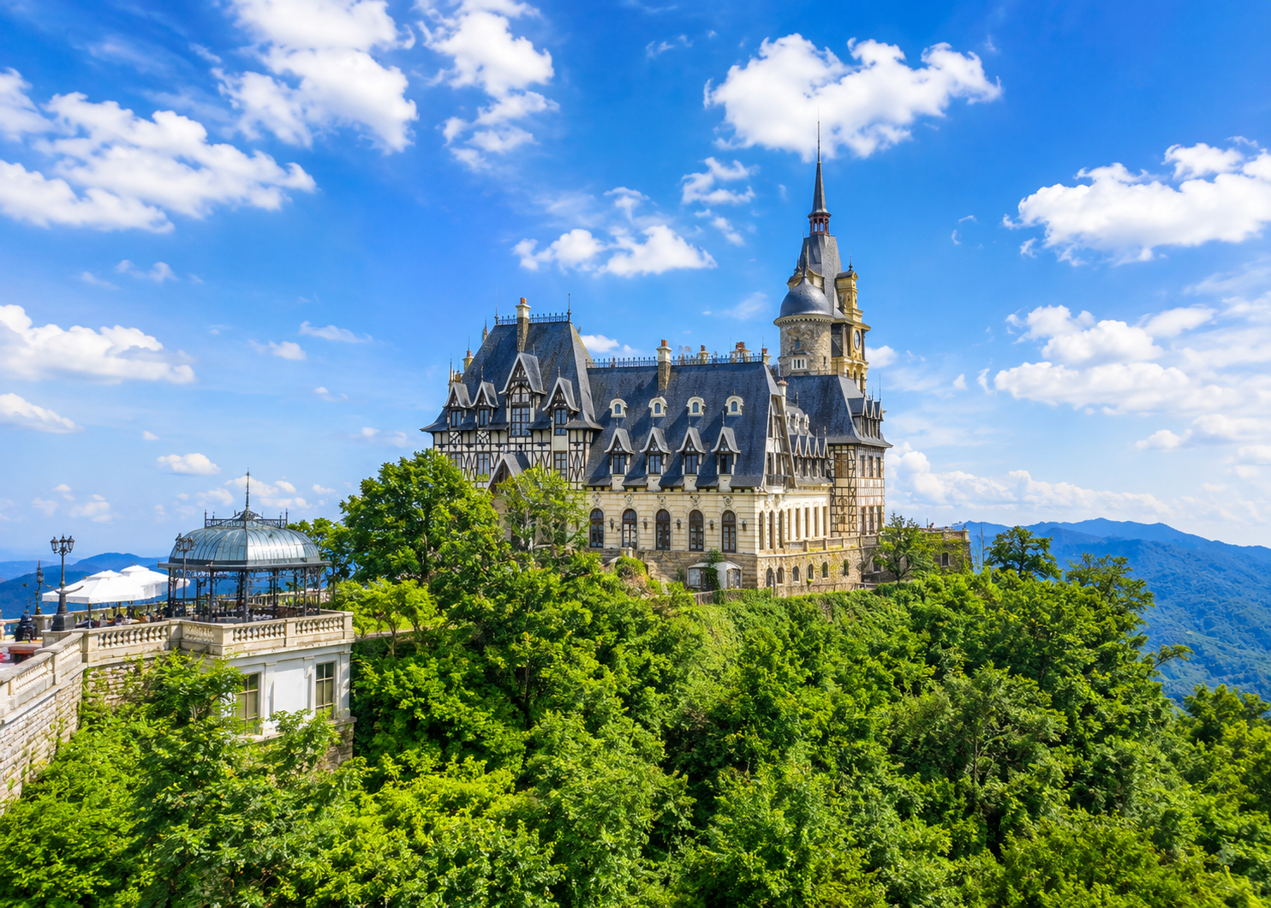

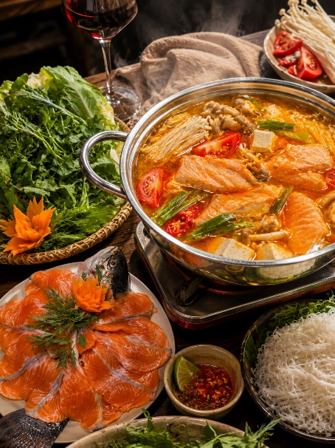
อิสระพักผ่อนที่ GIO MOI COFFEE คาเฟ่วิวภูเขาชื่อดังของตามด๋าว ให้ทุกท่านได้เลือกซื้อเครื่องดื่มและเก็บภาพบรรยากาศสวยงามตามอัธยาศัย (ไม่รวมค่าเครื่องดื่ม)
เที่ยง บริการอาหารกลางวัน ณ ภัตตาคาร
นำท่านเดินทางสู่ เมืองซาปา เมืองแห่งสายหมอกบนเทือกเขาฮว่างเลียนเซิน โดดเด่นด้วยอากาศเย็นสบายตลอดปี รายล้อมด้วยธรรมชาติอันงดงาม พร้อมสัมผัสเสน่ห์ของเมืองเล็ก ๆ ที่ผสมผสานวัฒนธรรมชนเผ่าพื้นเมืองและสถาปัตยกรรมสไตล์ยุโรปไว้อย่างลงตัว เหมาะแก่การเดินเล่นและเก็บภาพ
อิสระเดินเล่น ตลาดเลิฟมาร์เก็ต แหล่งรวมสินค้าพื้นเมือง งานหัตถกรรม ของฝาก และอาหารท้องถิ่น พร้อมสัมผัสเสน่ห์ของเมืองซาปายามค่ำคืน ท่ามกลางอากาศเย็นสบายบนที่ราบสูง
เย็น บริการอาหารค่ำ ณ ภัตตาคาร พิเศษ ... เมนูสุกี้แซลมอน+ไวน์แดง
ที่พัก SAPA CHARM HOTEL ระดับ 4 ดาวมาตรฐานท้องถิ่น หรือเทียบเท่า

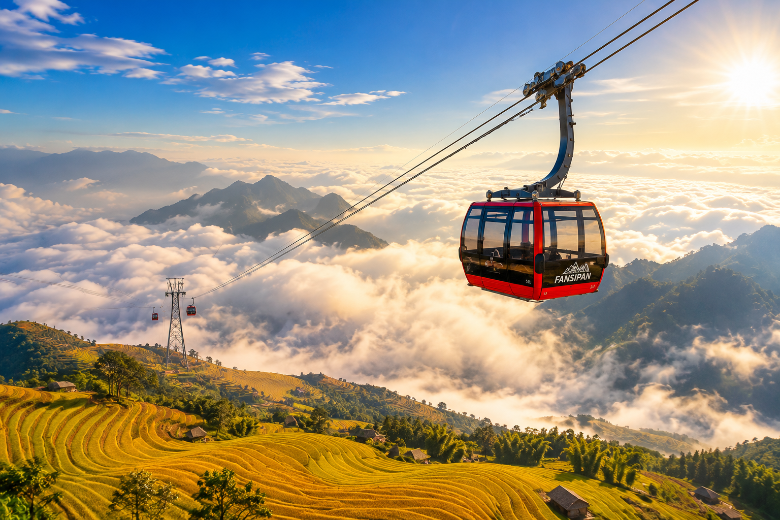
Day3 MOANA COFFEE SAPA – SUN PLAZA SAPA – นั่งรถราง – กระเช้าไฟฟ้าฟานซิปัน
– โบสถ์หินซาปา

เช้า บริการอาหารเช้า ณ ห้องอาหารของโรงแรม
นำท่านเช็กอิน MOANA COFFEE SAPA คาเฟ่ชื่อดังพร้อมจุดถ่ายภาพสุดอลังการ มองเห็นวิวเทือกเขาฮว่างเลียนเซินและเมืองซาปาได้อย่างสวยงาม ท่ามกลางบรรยากาศธรรมชาติอันเงียบสงบ
นำท่านสู่ SUN PLAZA SAPA อาคารสถาปัตยกรรมสไตล์ยุโรปอันโดดเด่นศูนย์กลางการเดินทางสู่กระเช้าฟานซิปัน พร้อมถ่ายภาพแลนด์มาร์กยอดนิยมของเมืองซาปา นำท่าน นั่งรถราง เพื่อเดินทางต่อสู่สถานีกระเช้า
นำท่านนั่ง กระเช้าไฟฟ้าฟานซิปัน ชมทัศนียภาพของขุนเขาและผืนป่าเหนือทะเลหมอก สู่ยอดเขาฟานซิปัน "หลังคาแห่งอินโดจีน" สูง 3,143 เมตรเหนือระดับน้ำทะเล หมายเหตุ: ไม่รวมค่ารถรางขึ้นสู่ยอดเขา ประมาณ 400 บาท/ท่าน/เที่ยว

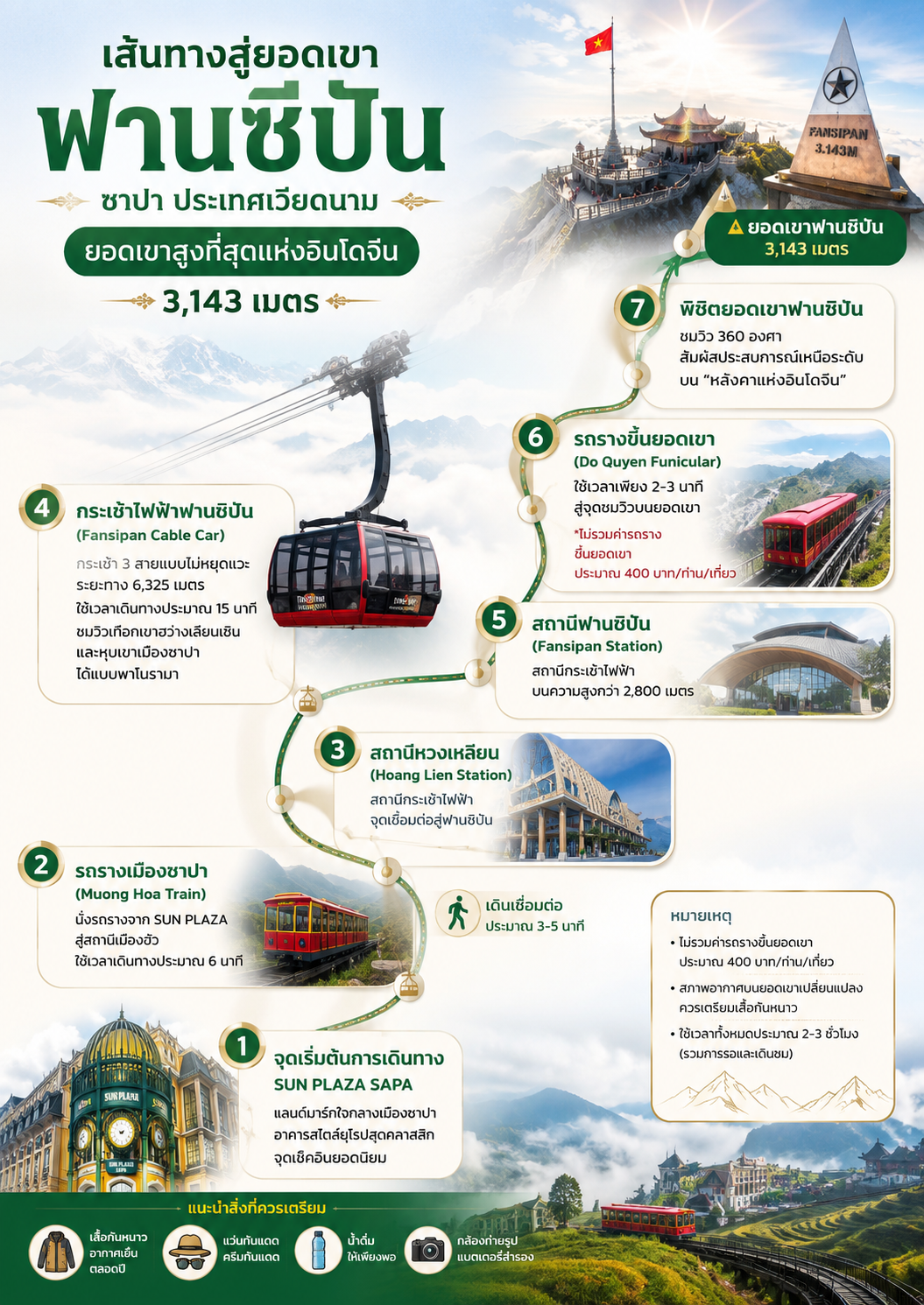

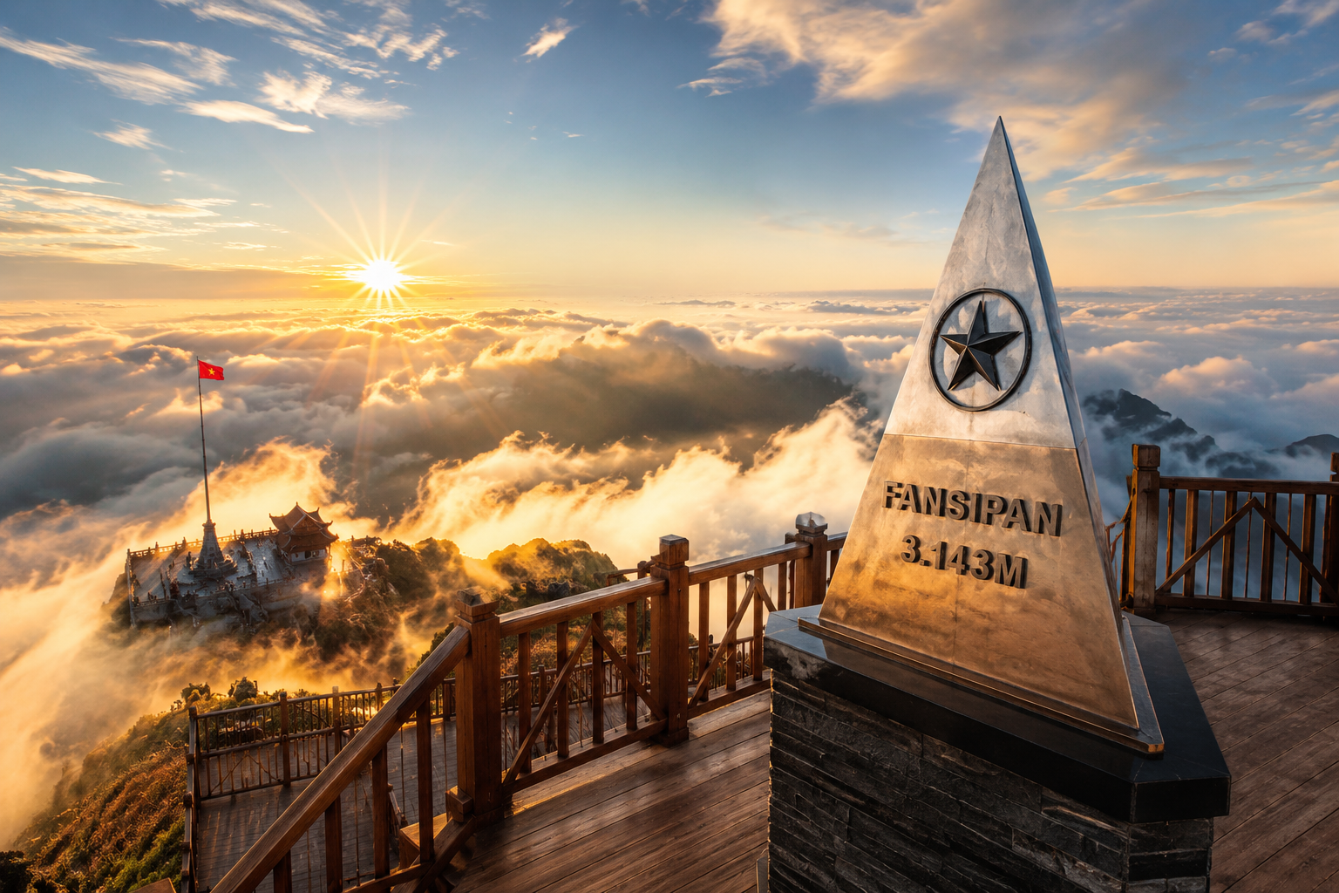

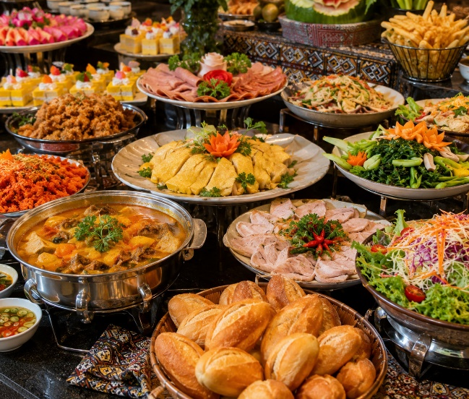
เที่ยง บริการอาหารกลางวัน ณ ภัตตาคาร พิเศษ ... บุฟเฟต์ฟานซิปัน
นำท่านแวะชม โบสถ์หินซาปา สถาปัตยกรรมสไตล์โกธิกอายุกว่า 100 ปี แลนด์มาร์กสำคัญใจกลางเมือง ที่ยังคงความงดงามและเป็นสัญลักษณ์ของซาปาจนถึงปัจจุบัน
เย็น บริการอาหารค่ำ ณ ภัตตาคาร
ที่พัก SAPA CHARM HOTEL ระดับ 4 ดาวมาตรฐานท้องถิ่น หรือเทียบเท่า

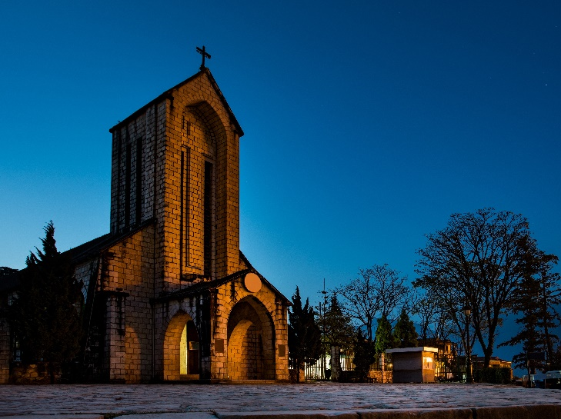
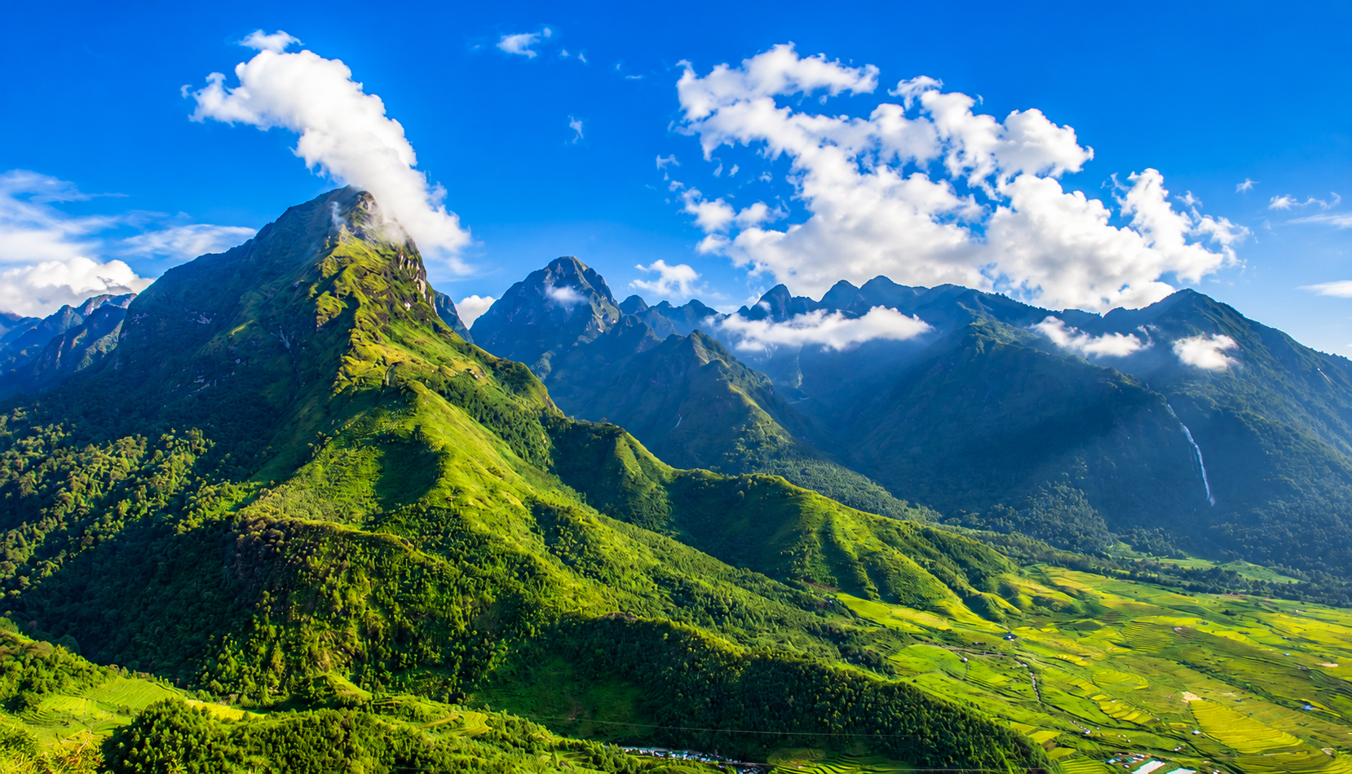
Day4 เมืองลาวไก – ด่านพรมแดนเวียดนาม–จีน – ร้านผ้าไหมเวียดนาม – สนามบินนอยไบ
– สนามบินสุวรรณภูมิ

เช้า บริการอาหารเช้า ณ ห้องอาหารของโรงแรม
นำท่านสู่ เมืองลาวไก เมืองชายแดนสำคัญทางตอนเหนือของเวียดนาม ตั้งอยู่ริมแม่น้ำแดง ตรงข้ามเมืองเหอโข่ว (Hekou) ประเทศจีน เป็นประตูการค้าระหว่างเวียดนามและจีนที่มีความคึกคัก พร้อมชมทัศนียภาพของสองประเทศที่อยู่เคียงกัน และเก็บภาพความประทับใจบริเวณด่านพรมแดนที่มีชื่อเสียง
เที่ยง บริการอาหารกลางวัน ณ ภัตตาคาร
นำท่านถ่ายภาพบริเวณ ด่านพรมแดนเวียดนาม–จีน ณ เมืองลาวไก จุดเชื่อมต่อการค้าสำคัญระหว่างเวียดนามและจีน พร้อมชมบรรยากาศสองประเทศที่อยู่เคียงกันริมแม่น้ำแดง
ระหว่างทางนำท่านเลือกชม สินค้า OTOP และผลิตภัณฑ์ ร้านผ้าไหมเวียดนาม ที่มีชื่อเสียงด้านการทอผ้าอันประณีต เหมาะสำหรับเลือกซื้อเป็นของฝากและของที่ระลึกจากเวียดนามเหนือ
ได้เวลาอันสมควรนำท่านเดินทางเช้าสู่ สนามบินนอยไบ เพื่อเดินทางกลับประเทศไทย (ใช้เวลาเดินทางประมาณ 1 ชั่วโมง)
18.55 นำท่านเดินทางสู่ สนามบินสุวรรณภูมิ ประเทศไทย เที่ยวบินที่ VN617 (บริการอาหาร และเครื่องดื่มบนเครื่อง)
21.00 เดินทางถึง สนามบินสุวรรณภูมิ ประเทศไทย โดยสวัสดิภาพ ... พร้อมความประทับใจ





